

Colegio República Argentina

O’Carrol # 850- Fono 72- 2230332

Rancagua

**AUTOEVALUACIÓN DE MATEMÁTICA 5° AÑO BÁSICO**

**Multiplicación**

**Clase: 11**

|  |
| --- |
| Nombre: |
| Curso: 5° Años Fecha: Semana de 8 al 12 de junio 2.020 |

|  |
| --- |
| **Objetivo de Aprendizaje:**  Aplicar estrategias de cálculo mental para la multiplicación:  ›anexar ceros cuando se multiplica por un múltiplo de 10.  ›doblar y dividir por 2 en forma repetida.  ›usando las propiedades conmutativa, asociativa y distributiva. |

**Instrucciones:**

Para demostrar lo aprendido te invito a aplicar lo aprendido

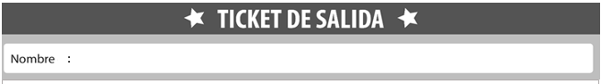

|  |
| --- |
| Crea un problema que se pueda resolver con cada una de las siguientes multiplicaciones  a)11• 44 b) 84• 30 c) 27• 14 |

**¡Felicitaciones por tu esfuerzo y responsabilidad al desarrollar este trabajo!........**

**¡¡ASÍ SE HACE!!**